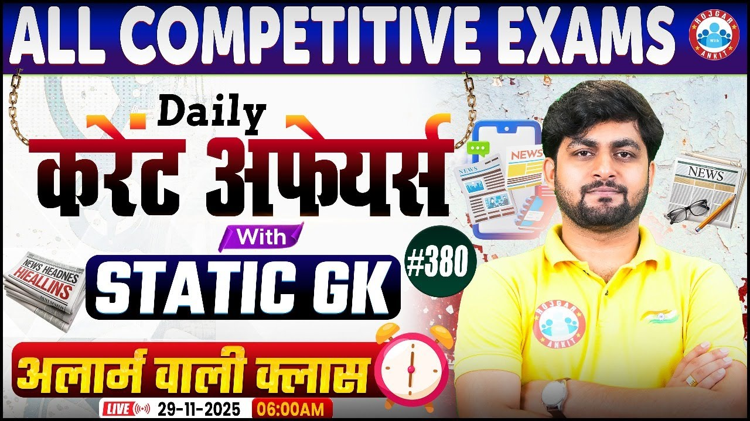

Daily Current Affairs
+
Important Static Facts

29 November 2025

Home Work Question
Q. भारत में अर्जुन पुरस्कार की शुरुआत निम्नलिखित में से किस वर्ष में हुई थी ? In which of the following years was the Arjuna Award instituted in India?
(a) 1964
(b) 1963
(c) 1962
(d) 1961

28 November 2025 का रिवीजन

Q. 1. हाल ही में 'पारंपरिक चिकित्सा पर दूसरा विश्व स्वास्थ्य संगठन वैश्विक शिखर सम्मेलन' कहाँ आयोजित किया जाएगा? Where will the 2nd WHO Global Summit on Traditional Medicine be held?

Q. 2. हाल ही में भारत इंटरनेट गवर्नेंस फ़ोरम (IIGF) 2025 का आयोजन कहाँ किया जा रहा है? Where is the India Internet Governance Forum (IIGF) 2025 being held recently?

Q. 3. हाल ही में केंद्रीय मंत्री डॉ. जितेंद्र सिंह ने देश की पहली लिक्विड हीलियम क्रायोजेनिक सुविधा का उद्घाटन कहाँ किया है? Where did Union Minister Dr. Jitendra Singh recently inaugurate the country's first liquid helium cryogenic facility?

Q. 4. हाल ही में गोवा के मुख्यमंत्री प्रमोद सावंत ने IFFI 2025 में किस के सम्मान में स्मारक डाक टिकट जारी किया है? In whose honor did Goa Chief Minister Pramod Sawant recently release a commemorative postage stamp at IFFI 2025?
Q. 5. हाल ही में जारी आईएमएफ रिपोर्ट के अनुसार, भारत की अर्थव्यवस्था वित्त वर्ष 2025-26 में कितने प्रतिशत से बढ़ेगी? According to the recently released IMF report, India's economy will grow by what percentage in the financial year 2025-26?

Q. 6. भारत वर्ष 2030 में कॉमनवेल्थ गेम्स कहाँ आयोजित करेगा? Where will India host the Commonwealth Games in 2030?

Q. 7. हाल ही में राष्ट्रीय कैडेट कोर (NCC) का 78वां स्थापना दिवस कब मनाया गया है? When was the 78th Foundation Day of the National Cadet Corps (NCC) recently celebrated?

Q. 8. हाल ही में राष्ट्रपति द्रौपदी मुर्मू ने किस राज्य की विधानसभा को पहली बार संबोधित किया है? President Draupadi Murmu recently addressed the Legislative Assembly of which state for the first time?

Q. 9. हाल ही में किस देश ने अपना पहला राष्ट्रीय संचार उपग्रह लॉन्च किया है? Which country recently launched its first national communications satellite?

Q. 10. हाल ही में प्रधानमंत्री नरेंद्र मोदी ने भारत की पहली वाणिज्यिक निजी रॉकेट विक्रम-1 का अनावरण किया, इसका निर्माण किसने किया है? Recently, Prime Minister Narendra Modi unveiled India's first commercial private rocket, Vikram-1. Who manufactured it?

Q. 11. हाल ही में 72वें अखिल भारतीय सहकारी सप्ताह समारोह के दौरान सर्वश्रेष्ठ लाभ कमाने वाले बैंक का पुरस्कार किस बैंक को दिया गया है? Which bank was recently awarded the Best Profitable Bank award during the 72nd All India Cooperative Week celebrations?

Q. 12. हाल ही में 141 वर्ष की उम्र में गलापागोस कछुआ ‘ग्रम्मा’ का निधन कहाँ हुआ है? Where did the Galapagos tortoise 'Gramma' recently pass away at the age of 141?

Q. 13. हाल ही में वर्ष 2026 के लिए अंतर्राष्ट्रीय लोकतंत्र और निर्वाचन सहायता संस्थान की अध्यक्षता कौन करेगा? Who will chair the International Institute for Democracy and Electoral Assistance for the year 2026?

Q. 14. हाल ही में प्यूमा इंडिया का नया मैनेजिंग डायरेक्टर किसे नियुक्त किया गया है? Who has recently been appointed the new Managing Director of Puma India?

Q. 15. हाल ही में एशियाई विकास बैंक (एडीबी) ने किस राज्य में सड़क संपर्कता सुधारने के लिए 400 मिलियन डॉलर का ऋण मंजूर किया है? Recently, the Asian Development Bank (ADB) has approved a $400 million loan to improve road connectivity in which state?

29 November 2025

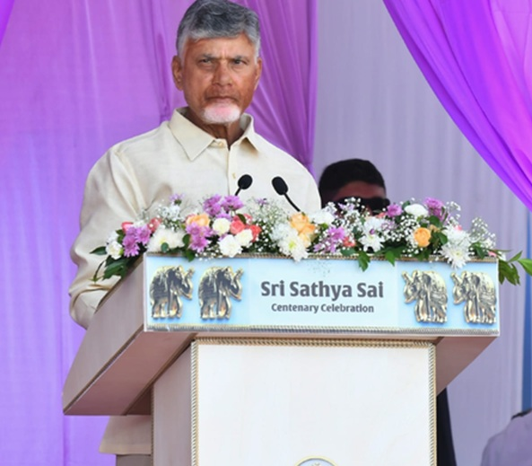
Q. 1. हाल ही में आंध्र प्रदेश सरकार ने किस नए जिले के निर्माण को मंजूरी दी है? Which new district has the Andhra Pradesh government recently approved?
a) पोला वारम Polavaram
b) मार्कापुरम Markapuram
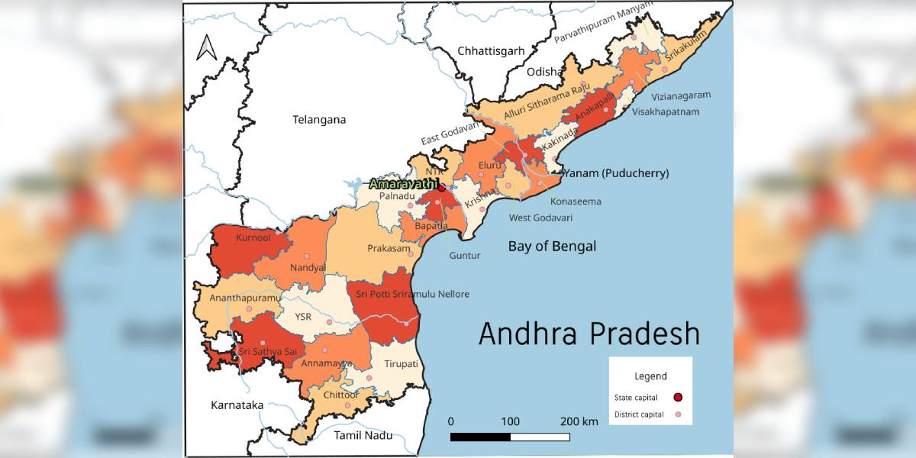
c) मदनापल्ली Madanapalle
d) उपरोक्त सभी All of the above

Answer: d) उपरोक्त सभी All of the above
आंध्र प्रदेश के मुख्यमंत्री एन. चंद्रबाबू नायडू ने तीन नए जिलों (districts) के गठन को मंजूरी दी: मार्कापुरम, मदनापल्ली और पोलावरम (रम्पाचोदवरम को मुख्यालय के रूप में).
इससे राज्य के जिलों की संख्या 26 से बढ़कर 29 हो गई है.
एक मंत्री समिति की रिपोर्ट के बाद पांच नए राजस्व प्रभाग (revenue divisions) और एक नया मंडल (mandal) भी स्वीकृत किए गए.

पांच नए राजस्व प्रभाग- नक़्कापल्ली (अणकापल्ली जिला), अडंकी (प्रकाशम), पिलेरू (मदनापल्ली), बनगणपल्ली (नंदीनेल), और मदकासिरा (श्री सत्य साई).
पेड्डा हरिवाणम मंडल कुरनूल जिले के अडोनी को विभाजित करके बनाया जाएगा.

Q. 2. हाल ही में ‘एनयूडीजीई’ पहल किसने शुरू की है? Who recently launched the 'NUDGE' initiative?
a) केंद्रीय प्रत्यक्ष कर बोर्ड Central Board of Direct Taxes
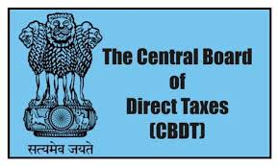
b) गृह मंत्रालय Ministry of Home Affairs
c) नीति आयोग NITI Aayog
d) भारतीय रिज़र्व बैंक Reserve Bank of India

Answer: a) केंद्रीय प्रत्यक्ष कर बोर्ड Central Board of Direct Taxes
केंद्रीय प्रत्यक्ष कर बोर्ड (Central Board of Direct Taxes (CBDT) ने हाल ही में 'डेटा का गैर-हस्तक्षेपकारी उपयोग करके मार्गदर्शन और सक्षम करना (एनयूडीजीई Non-intrusive Usage of Data to Guide and Enable (NUDGE))' पहल के दुसरे संस्करण की शुरूआत की है.
उद्देश्य (Objective): आयकर रिटर्न में शेड्यूल फॉरेन एसेट्स (Schedule Foreign Assets (FA) और फॉरेन सोर्स इनकम (Foreign Source Income (FSI)) की सही रिपोर्टिंग को सुगम बनाना

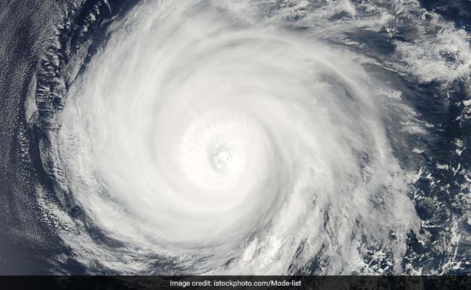
Q. 3. हाल ही में आए चक्रवात 'डिटवाह' का नाम किसने रखा है? Who named the recent cyclone 'Ditwah'?
a) भारत India
b) यमन Yemen
c) श्रीलंका Sri Lanka
d) क़तर Qatar

Answer: b) यमन Yemen
तूफान डिटवाह (Cyclone Ditwah) 27 नवंबर को श्रीलंका के पास दक्षिण-पश्चिम बंगाल की खाड़ी (southwest Bay of Bengal) में बना है.
यह मौजूदा मौसम के लिए उत्तरी हिंद महासागर क्षेत्र (North Indian Ocean region) में चौथा उष्णकटिबंधीय तूफान है.
इसका नाम तूफान डिटवाह रखा गया, यह नाम यमन (Yemen) द्वारा दिया गया है और यह उष्णकटिबंधीय तूफानों के नामों की सूची में शामिल है, जिसे विश्व मौसम विज्ञान संगठन (World Meteorological Organization (WMO)) और एशिया और प्रशांत के लिए संयुक्त राष्ट्र आर्थिक और सामाजिक आयोग (United Nations Economic and Social Commission for Asia and the PacificUN-ESCAP) के सदस्य देशों ने अंतिम रूप दिया.
"डिटवाह" का अर्थ "लैगून" होता है. यह नाम विशेष रूप से यमन के सोकोत्रा द्वीप पर स्थित डिटवाह लैगून का संदर्भ देता है.
भारत मौसम विज्ञान विभाग (India Meteorological Department IMD) ने उत्तर तमिलनाडु, पुडुचेरी और सटे हुए दक्षिण आंध्र प्रदेश तटों के लिए ऑरेंज अलर्ट जारी किया है, क्योंकि चक्रवाती तूफान डिटवाह तटीय श्रीलंका और सटे हुए दक्षिण-पश्चिम बंगाल की खाड़ी पर उत्तर-उत्तरपश्चिम दिशा में अपनी गति जारी रखे हुए है.

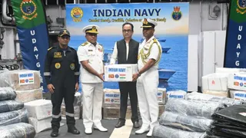
Q. 4. हाल ही में भारत ने किस देश में 'ऑपरेशन सागर बंधु' शुरू किया है? In which country has India recently launched 'Operation Sagar Bandhu'?
a) अफ़ग़ानिस्तान Afghanistan
b) यमन Yemen
c) श्रीलंका Sri Lanka
d) फिलीपींस Philippines

Answer: c) श्रीलंका Sri Lanka
भारत ने श्रीलंका (Sri Lanka) को मानवीय सहायता (humanitarian assistance) प्रदान करने के लिए 'ऑपरेशन सागर बंधु (Operation Sagar Bandhu)' शुरू किया है.
तूफान डिटवाह (Cyclone Ditwah) 27 नवंबर को श्रीलंका के पास दक्षिण-पश्चिम बंगाल की खाड़ी (southwest Bay of Bengal) में बना है. जिसके चलते श्रीलंका में भारी बाढ़ और भूस्खलन के कारण भारी क्षति हुई है.
INS विक्रांत और INS उदयगिरी (INS Vikrant and INS Udaigiri) ने 'ऑपरेशन सागर बंधु; के तहत कोलंबो में राहत सामग्री सौंप दी है.

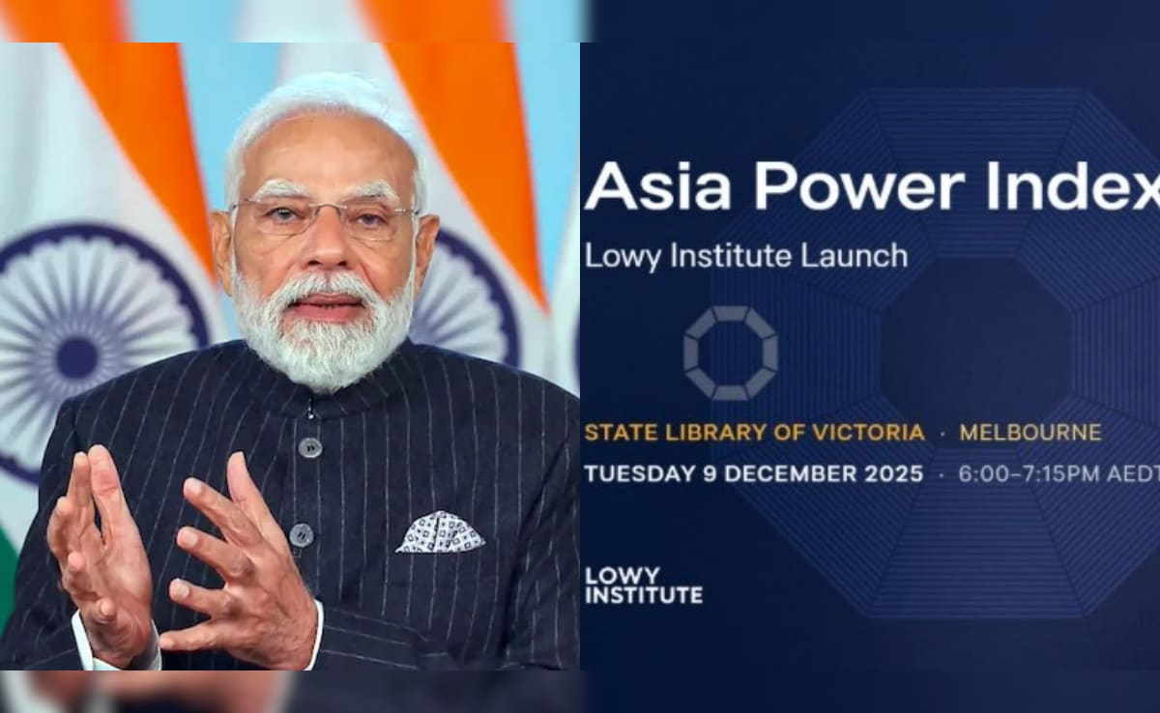
Q. 5. हाल ही में भारत ने एशिया पावर इंडेक्स 2025 में कौन सा स्थान हासिल किया है? What position did India recently achieve in the Asia Power Index 2025?
a) पहला First
b) दूसरा Second
c) चौथा Fourth
d) तीसरा Third

Answer: d) तीसरा Third
ऑस्ट्रेलिया स्थित थिंक टैंक, लोवी इंस्टीट्यूट (Lowy Institute, an Australia-based think tank) द्वारा जारी एशिया पावर इंडेक्स 2025 (Asia Power Index 2025) में भारत ने समग्र शक्ति स्कोर 100 में से 40 के साथ तीसरा स्थान प्राप्त किया है. भारत ने पहली बार "महान शक्ति" की स्थिति के लिए सीमा पार की है.
संयुक्त राज्य अमेरिका (United States) और चीन (China) क्रमशः पहला और दूसरा स्थान पर है.

यह सूचकांक का सातवाँ संस्करण 27 देशों और क्षेत्रों की शक्ति का 131 संकेतकों के आधार पर मूल्यांकन करता है, जिनमें सैन्य क्षमता, आर्थिक संबंध और कूटनीतिक प्रभाव शामिल हैं

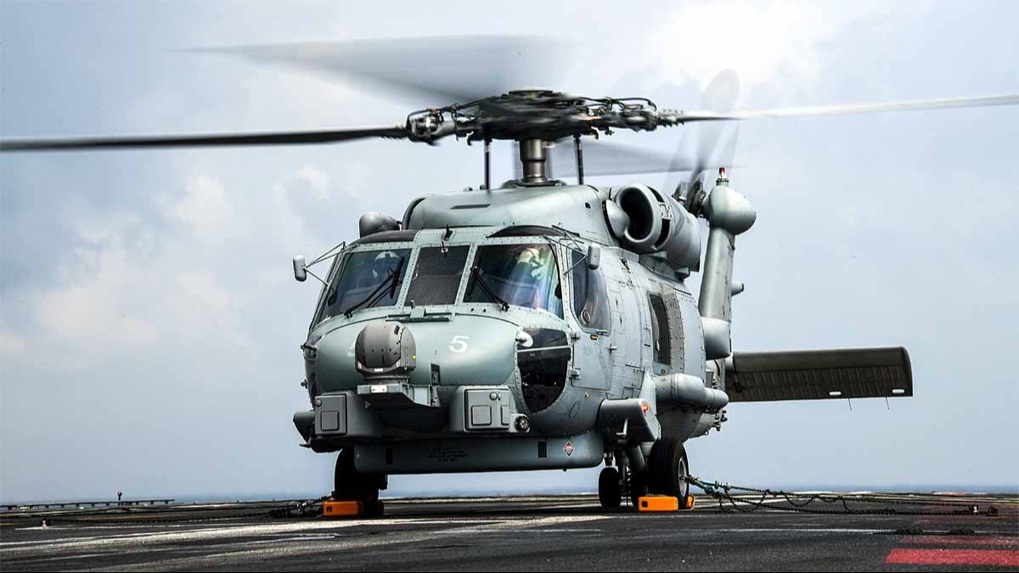
Q. 6. हाल ही में भारत ने एमएच-60आर नौसेना हेलीकॉप्टर समर्थन के लिए किस देश के साथ ₹7,955 करोड़ का समझौता किया है? With which country did India recently sign a ₹7,955 crore deal for MH-60R naval helicopter support?
a) अमेरिका United States
b) फ्रांस France
c) रूस Russia
d) जापान Japan

Answer: a) अमेरिका United States
रक्षा मंत्रालय ने भारतीय नौसेना के एमएच-60आर हेलिकॉप्टरों के बेड़े (Indian Navy’s fleet of MH60R helicopters) के लिए समर्थन सहायता के लिए पांच वर्षों की अवधि के लिए अनुवर्ती सहायता और अनुवर्ती आपूर्ति सहायता (Follow on Support and Follow on Supply Support) के माध्यम से अमेरिकी (United States) सरकार के साथ प्रस्ताव और स्वीकृति पत्रों (Letters of Offer and Acceptance LOAs) पर हस्ताक्षर किए हैं.
इसकी अनुमानित कीमत लगभग 7,995 करोड़ रुपये है.
सतत सहायता एक व्यापक पैकेज है जिसमें पुर्जों, सहायक उपकरणों, उत्पाद सहायता, प्रशिक्षण और तकनीकी सहायता, घटकों की मरम्मत और पुनःपूर्ति, तथा भारत में 'मध्यवर्ती' स्तर की घटक मरम्मत और आवधिक रखरखाव निरीक्षण सुविधाओं की स्थापना शामिल है.

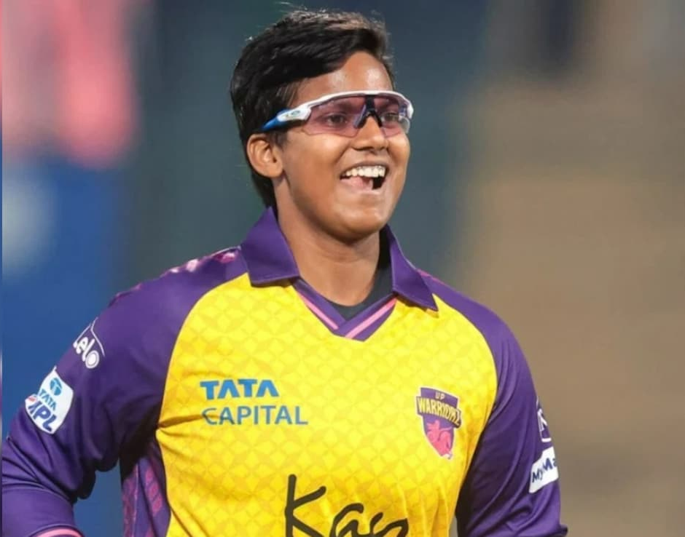
Q. 7. हाल ही में महिलाओं की प्रीमियर लीग (WPL) नीलामी के इतिहास में दूसरी सबसे महंगी भारतीय खिलाड़ी कौन बनी है? Who recently became the second most expensive Indian player in the history of the Women's Premier League (WPL) auction?
a) स्मृति मंधाना Smriti Mandhana
b) दीप्ति शर्मा Deepti Sharma
c) हरमनप्रीत कौर Harmanpreet Kaur
d) जेमिमा रॉड्रिग्स Jemimah Rodrigues

Answer: b) दीप्ति शर्मा Deepti Sharma
₹3.20 करोड़ में बिकने के बाद, दीप्ति शर्मा महिला प्रीमियर लीग (WPL) नीलामी (Women's Premier League (WPL) auction) के इतिहास में दूसरी सबसे महंगी भारतीय खिलाड़ी बन गईं है.
WPL 2026 की नीलामी नई दिल्ली में शुरू हुई.
दीप्ति शर्मा को यूपी वारियरज ने ₹3.20 करोड़ में खरीदा है.
अन्य खिलाडी:
एमेलिया केर (Amelia Kerr) — मुंबई इंडियंस – ऑलराउंडर – फाइनल: ₹3.00 करोड़

शिखा पांडे — यूपी वारियर्स – गेंदबाज – फाइनल: ₹2.40 करोड़
महिला प्रीमियर लीग नीलामी के इतिहास में सबसे महंगी भारतीय खिलाड़ी स्मृति मंधाना हैं, जिन्हें पहली WPL नीलामी के दौरान रॉयल चैलेंजर्स बैंगलोर (RCB) ने 3.40 करोड़ रुपये में साइन किया था.

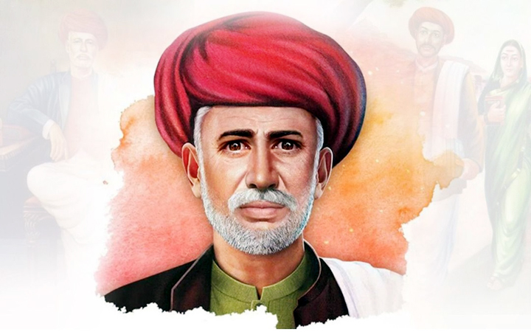
Q. 8. हाल ही में महात्मा ज्योतिबा फुले की 135वीं पुण्यतिथि कब मनायी गई है? When was the 135th death anniversary of Mahatma Jyotiba Phule recently celebrated?
a) 25 नवंबर November 25
b) 26 नवंबर November 26
c) 28 नवंबर November 28
d) 30 नवंबर November 30

Answer c) 28 नवंबर November 28
भारतीय समाज सुधारक महात्मा ज्योतिराव (ज्योतिबा) फुले (social reformer Mahatma Jyotirao (Jyotiba) Phule) की पुण्यतिथि हर वर्ष 28 नवंबर को मनाई जाती है.
वर्ष 2025 में यह उनकी 135वीं पुण्यतिथि मनायी गई है.
वह एक लेखक और सामाजिक कार्यकर्ता थे, जो 1827 में महाराष्ट्र के सतारा जिले में जन्मे थे. उन्होंने भारतीय समाज में हानिकारक प्रथाओं और रीति-रिवाजों को समाप्त करने के लिए अथक प्रयास किए, जिनमें अस्पृश्यता, जातिवाद और महिलाओं का उपेक्षण शामिल था.

उनकी पत्नी सावित्रीबाई फुले भारत की पहली महिला शिक्षिका बनीं.
उन्होनें सावित्रीबाई फुले के साथ मिलकर वर्ष 1848 में पुणे में भारत का पहला कन्या विद्यालय (girls' school) स्थापित किया और 1855 में वंचित समुदायों के लिये रात्रि विद्यालय शुरू किये.

Q. 9. हाल ही में ग्रामीण बौद्ध धरोहर के संरक्षण पर अंतर्राष्ट्रीय सम्मेलन का आयोजन कौन कर रहा है? Who is organizing the International Conference on Conservation of Rural Buddhist Heritage recently?
a) भारतीय ग्रामीण धरोहर और विकास ट्रस्ट
Indian Trust for Rural Heritage and Development
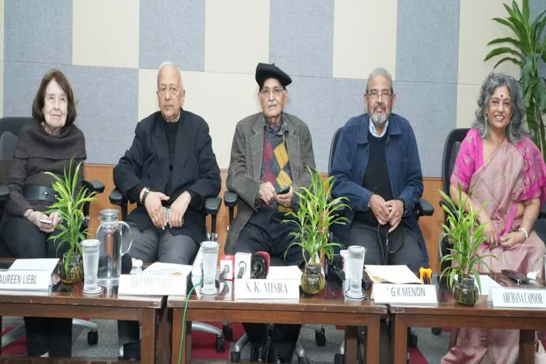
b) भारतीय पुरातत्व सर्वेक्षण Archaeological Survey of India
c) संस्कृति मंत्रालय Ministry of Culture
d) भारतीय इतिहास अनुसंधान परिषद
Indian Council of Historical Research
Answer a) भारतीय ग्रामीण धरोहर और विकास ट्रस्ट
भारतीय ग्रामीण धरोहर और विकास के लिए ट्रस्ट (Indian Trust for Rural Heritage and Development ITRHD) 28 नवंबर से 30 नवंबर, 2025 तक डॉ. अंबेडकर अंतर्राष्ट्रीय केंद्र, नई दिल्ली में ग्रामीण बौद्ध धरोहर के संरक्षण (PRBH) पर अंतर्राष्ट्रीय सम्मेलन (International Conference on the Preservation of Rural Buddhist Heritage (PRBH) का आयोजन कर रहा है.
ग्रामीण बौद्ध स्थलों के संरक्षण की चुनौतियों से निपटने और धरोहर को सतत विकास के साथ जोड़ने के लिए राष्ट्रीय और अंतर्राष्ट्रीय विशेषज्ञों को एकत्रित करना.

Q. 10. हाल ही में किस देश के राष्ट्रपति भारत यात्रा पर आएँगे? The President of which country will be visiting India recently?
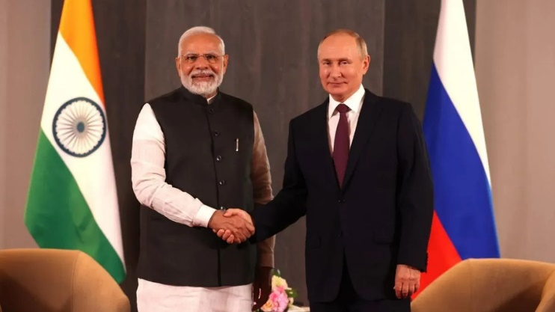
a) फ्रांस France
b) रूस Russia
c) ब्राज़ील Brazil
d) जापान Japan

Answer: b) रूस Russia
रूसी राष्ट्रपति व्लादिमीर पुतिन (Russian President Vladimir Putin) 4-5 दिसंबर को भारत के दो दिवसीय दौरे पर आयेंगे.
वे 23वीं भारत-रूस वार्षिक शिखर सम्मेलन (annual India-Russia summit) में भाग लेंगे.
यह फरवरी 2022 में यूक्रेन आक्रमण की शुरुआत के बाद भारत का उनका पहला दौरा होगा.

Q. 11. हाल ही में पुलिस महानिदेशकों/महानिरीक्षकों के अखिल भारतीय सम्मेलन के 60वें संस्करण का आयोजन कहाँ किया जाएगा? Where will the 60th edition of the All India Conference of Directors General/Inspectors General of Police be held?
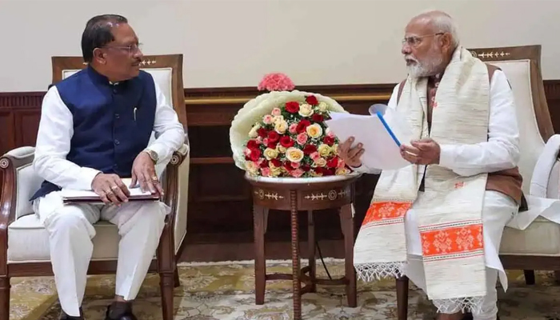
a) जयपुर Jaipur
b) लखनऊ Lucknow
c) रायपुर Raipur
d) भोपाल Bhopal

Answer: c) रायपुर Raipur
पुलिस महानिदेशकों/महानिरीक्षकों के अखिल भारतीय सम्मेलन (All India Conference of Director Generals/Inspector Generals of Police) के 60वें संस्करण का आयोजन 29-30 नवंबर, 2025 को भारतीय प्रबंधन संस्थान, रायपुर, छत्तीसगढ़ में किया जाएगा.
थीम: 'विकसित भारत: सुरक्षा आयाम (Viksit Bharat: Security Dimensions)'
इसमें प्रधानमंत्री नरेन्द्र मोदी भी भाग लेंगे, वह विशिष्ट सेवा के लिए राष्ट्रपति पुलिस पदक (President’s Police Medals for Distinguished Service) भी प्रदान करेंगे.
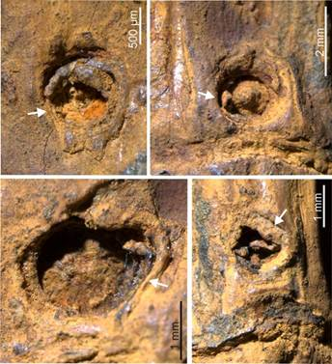
Q. 12. हाल ही में किस राज्य में पाए गए 37 हज़ार साल पुराने बाँस से एशिया के हिमयुग का पता चला है? In which state has the recent discovery of 37,000-year-old bamboo revealed the Ice Age in Asia?
a) मणिपुर Manipur
b) मेघालय Meghalaya
c) अरुणाचल प्रदेश Arunachal Pradesh
d) नागालैंड Nagaland

Answer: a) मणिपुर Manipur
मणिपुर की इम्फाल घाटी (Manipur’s Imphal Valley) में चिरांग नदी (Chirang River) के नमक-समृद्ध तलछटों में जीवाश्म पौधों के अवशेषों की जांच कर रहे शोधकर्ताओं ने पूरी बाँस की तना (intact bamboo stem) खोजी है, जिस पर कभी मौजूद कांटों (thorns) के प्राचीन निशान हैं.
बाँस के जीवाश्म बहुत ही दुर्लभ होते हैं क्योंकि उनके खोखले तने और रेशेदार ऊतक जल्दी सड़ जाते हैं, जिससे भूवैज्ञानिक रिकॉर्ड में बहुत कम निशान बाकी रहते हैं.

यह पहला जीवाश्म प्रमाण है कि बांस में कांटेदार होना—जो घास-खोर जानवरों के खिलाफ एक रक्षा है—पहले से ही हिमयुग (Ice Age) के दौरान एशिया में मौजूद था.
इस जीवाश्म से यह भी सिद्ध होता है कि कठोर हिम युग की परिस्थितियों ने बाँस के विकास को सीमित कर दिया था, लेकिन उत्तर-पूर्व भारत एक ऐसा स्थान साबित हुआ जहाँ यह पौधा पनप सकता था.
जबकि बाँस यूरोप के ठंडे और शुष्क क्षेत्रों में विलुप्त हो गया, उत्तर-पूर्व भारत की गर्म और आर्द्र परिस्थितियों ने इसे जीवित रहने की अनुमति दी.

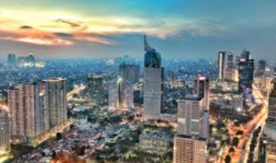
Q. 13. हाल ही में कौन-सा शहर दुनिया का सबसे अधिक जनसंख्या वाला शहर बन गया है? Which city recently became the world's most populous city?
a) टोक्यो Tokyo
b) मुंबई Mumbai
c) जकार्ता Jakarta
d) सियोल Seoul

Answer: c) जकार्ता Jakarta
हाल ही में जारी संयुक्त राष्ट्र (United Nations) रिपोर्ट के अनुसार, जकार्ता (Jakarta) 41.9 मिलियन जनसंख्या के साथ टोक्यो (Tokyo) को पीछे छोड़ते हुए दुनिया का सबसे अधिक जनसंख्या वाला शहर (world’s most populous city) बन गया है.
दूसर स्थान ढाका (37 मिलियन जनसंख्या) और तीर स्थान टोक्यो (33 मिलियन जनसंख्या) का है.
टोक्यो वर्ष 2000 से लगातार दुनिया का सबसे अधिक जनसंख्या वाला शहर बना हुआ था.
दुनिया के 10 सबसे अधिक आबादी वाले शहरी समूहों में से 9 जकार्ता, ढाका, टोक्यो, नई दिल्ली, शंघाई, ग्वांगझोउ, काहिरा, मनीला, कोलकाता और सियोल (Jakarta, Dhaka, Tokyo, New Delhi, Shanghai, Guangzhou, Cairo, Manila, Kolkata and Seoul) अब एशिया में हैं.

Q. 14. हाल ही में 'ग्लोबल ब्रांड ऑफ द ईयर' जीतने वाली पहली भारतीय रम कौन सी बनी है? Which rum recently became the first Indian rum to win the 'Global Brand of the Year'?
a) गोल्डन गेट Golden Gate
b) रॉयल चैलेंज Royal Challenge
c) पेरिसियन ब्लेंड Parisian Blend
d) कैमिकारा Camicara

Answer: d) कैमिकारा Camicara
कैमिकारा (Camikara) हाल ही में लंदन में आयोजित द स्पिरिट्स बिज़नेस अवॉर्ड्स 2025 (The Spirits Business Awards 2025 in London) में 'रम ब्रांड ऑफ द ईयर (Rum Brand of the Year)' जीतने वाला पहला भारतीय रम बन गया है.
पिकाडिली एग्री इंडस्ट्रीज लिमिटेड द्वारा निर्मित, कैमिकारा को भारत का पहला शुद्ध गन्ना-रस से बना उम्र वाला रम बताया गया है. अवॉर्ड्स के जजों ने इसे अपनी श्रेणी में एक 'अग्रणी' कहा है.

यह रम ताजा गन्ने के रस से आसवन (distilled) किया जाता है और उत्तर भारत की जलवायु में अमेरिकी ओक की बैरलों (American oak barrels) में परिपक्व (aged) किया जाता है.

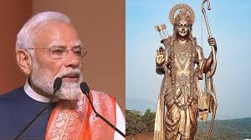
Q. 15. हाल ही में प्रधानमंत्री नरेंद्र मोदी ने भगवान राम की 77 फीट ऊँची कांस्य प्रतिमा का अनावरण कहाँ किया है? Where did Prime Minister Narendra Modi recently unveil a 77-foot-tall bronze statue of Lord Rama?
a) गोवा Goa
b) कर्नाटक Karnataka
c) उत्तर प्रदेश Uttar Pradesh
d) महाराष्ट्र Maharashtra

Answer: a) गोवा Goa
प्रधानमंत्री नरेंद्र मोदी ने भगवान राम की 77 फीट ऊँची कांस्य प्रतिमा (bronze statue) का अनावरण किया और गोवा के श्री संस्थान गोकरण पारटागली जीवोत्तम मठ (Shree Samsthan Gokarn Partagali Jeevottam Math) में रामायण थीम पार्क (Ramayana Theme Park) का उद्घाटन किया.
हाल ही में मठ की 550वीं वर्षगांठ मनाई गयी.

नवम्बर के महत्वपूर्ण दिवस

5 नवम्बर -विश्व सुनामी जागरूकता दिवस
(World Tsunami Awareness Day)
7 नवम्बर -राष्ट्रीय कैंसर जागरूकता दिवस
(National Cancer Awareness Day)
10 नवम्बर -शांति और विकास के लिए विश्व विज्ञान दिवस
(World Science Day for Peace and Development)
11 नवम्बर - राष्ट्रीय शिक्षा दिवस (National Education Day)
13 नवम्बर -विश्व दयालुता दिवस (World Kindness Day)
14 नवम्बर - बाल दिवस (Children's Day)
14 नवम्बर - विश्व मधुमेह दिवस (World Diabetes Day)
15 नवम्बर -जनजातीय गौरव दिवस (Tribal Pride Day)
महत्वपूर्ण पुस्तके और उनके लेखक
पुस्तक Book | लेखक Autho
संस्कृति का पांचवा अध्याय  (Sanskriti Ka Paanchva Adhyay) | डॉ. प्रभात ओझा  Dr. Prabhat Ojha
आई एम सर्कुलर कॉफी टेबल बुक  (I Am Circular' Coffee Table Book) | सुश्री शालिनी गोयल भल्ला  Ms. Shalini Goyal Bhalla
द चीफ मिनिस्टर एंड द स्पाई  (The Chief Minister and the Spy) | अमरजीत सिंह दुलत  Amarjeet Singh Dula
बुरांशः द फ्रेगरेंस ऑफ वईस  (Buransh: The Fragrance of Words) | अनुपमा शर्मा  Anupama Sharma
द इंडिया आई सॉ  (The India I Saw) | एस. अंबुजम्मल  Ambujammal

One Liner Revision
09 SEPTEMBER 2025

1. हाल ही में दिवंगत संकर्षण ठाकुर कौन थे? पत्रकार
Who was Sankarshan Thakur who died recently? Journalist

2. हाल ही में मनाये गए विश्व ड्यूशेन मस्कुलर डिस्ट्रॉफी दिवस 2025 की थीम क्या है? परिवार: देखभाल का केंद्र
What is the theme of the recently celebrated World Duchenne Muscular Dystrophy Day 2025? Family: the centre of care

3. हाल ही में 28वें यूनिवर्सल पोस्टल कांग्रेस में भारत का प्रतिनिधित्व कौन कर रहे हैं? ज्योतिरादित्य एम. सिंधिया
Who is representing India in the recent 28th Universal Postal Congress? Jyotiraditya M. Scindia

4. हाल ही में प्रधानमंत्री नरेंद्र मोदी संयुक्त कमांडर सम्मेलन (CCC) 2025 का उद्घाटन कहाँ करेंगे? कोलकाता
Where will Prime Minister Narendra Modi inaugurate the Combined Commanders' Conference (CCC) 2025 recently?Kolkata

5. हाल ही में भारतीय पुरुष हॉकी टीम ने एशिया कप हॉकी 2025 में कौन-सा स्थान हासिल किया है? पहला
Recently, which position has the Indian men's hockey team achieved in Asia Cup Hockey 2025? First

6. हाल ही में आयोजित FIVB महिला विश्व चैम्पियनशिप 2025 की विजेता टीम कौन सी रही? इटली
Which team was the winner of the recently held FIVB Women's World Championship 2025? Italy

7. हाल ही में यूएस ओपन 2025 पुरुष एकल खिताब किसने जीता है?
कार्लोस अल्काराज़
Who has recently won the US Open 2025 men's singles title?
Carlos Alcaraz

8. हाल ही में पयिप्पड़ बोट रेस 2025 कहाँ आयोजित की जा रही है? केरल
Where is the Payippad Boat Race 2025 being held recently? Kerala

9. हाल ही में सुप्रीम कोर्ट ने किस राज्य में मतदाता सूची संशोधन के लिए आधार को 12वें पहचान दस्तावेज के रूप में अनुमति दी है? बिहार
Recently in which state the Supreme Court has allowed Aadhaar as the 12th identity document for voter list amendment? Bihar

10. हाल ही में स्केचर्स ने अपना नया ब्रांड एंबेसडर किसे घोषित किया है?
मोहम्मद सिराज
Who has Skechers recently announced as its new brand ambassador? Mohammed Siraj
11. हाल ही में "भोगेश्वर बरुआ राष्ट्रीय खेल पुरस्कार" की शुरुआत किस राज्य में की गई है? असम
In which state has the "Bhogeshwar Barua National Sports Award" been started recently? Assam

12. हाल ही में चर्चित "द्रुज़्बा तेल पाइपलाइन" कहाँ स्थित है? रूस
Where is the recently discussed "Druzhba oil pipeline" located?
Russia

13. हाल ही में किस राज्य का देबरीगढ़ वन्यजीव अभयारण्य भारत का नया बाघ अभयारण्य बनेगा ? ओडिशा
Recently, Debrigarh Wildlife Sanctuary of which state will become India's new tiger reserve? Odisha

14. हाल ही में तमिलनाडु में आत्म-सम्मान आंदोलन की 100वीं वर्षगांठ मनाई गई है - इस आंदोलन की शुरुआत किसने की थी? ई. वी. रामासामी
Recently the 100th anniversary of the Self-Respect Movement was celebrated in Tamil Nadu -who started this movement? E. V. Ramasamy
15. हाल ही में माउंट फूजी पर चढ़ने वाले सबसे बुज़ुर्ल व्यक्ति कौन बने हैं? कोकिची अकुज़ावा
Who has recently become the oldest person to climb Mount Fuji?
Kokichi Akuzawa

16. हाल ही में किस राज्य का बोडोलैंड भूमि रिकॉर्ड को डिजिटल करने वाला देश का पहला जनजातीय परिषद बन गया है? असम
Recently, Bodoland of which state has become the first tribal council in the country to digitize land records? Assam

महत्त्वपूर्ण संविधान संशोधन Important Constitutional Amendments
संविधान संशोधन, 1951:-यह संविधान का पहला संशोधन था। इसमें एक नवीन अर्थात '9वीं अनुसूची' जोड़ी गई। इसमें भूमि अधिग्रहण तथा भूमि सुधार से जुड़े आवश्यक कानून, जोड़े गए।
आर्थिक और सामाजिक रूप से पिछड़े वर्गों के उत्थान के लिए राज्यों को शक्ति प्रदान की गई।
अनुच्छेद 31 में दो भाग 31 (क) और 31 (ख) जोड़े गये।
कानून की रक्षा के लिए संपत्ति अधिग्रहण आदि की व्यवस्था।

Constitutional Amendment, 1951: This was the first amendment to the Constitution. A new schedule, the 9th Schedule, was added. It included essential laws related to land acquisition and land reform.
States were empowered to uplift economically and socially backward classes.
Two sections, 31(a) and 31(b), were added to Article 31.
Provisions for property acquisition and other legal protections were made.

10 वाँ संविधान संशोधन अधिनियम, 1961:-इस संविधान संशोधन के द्वारा, दादर व नागर हवेली को भारतीय संघ का हिस्सा बना लिया गया।
10th Constitutional Amendment Act, 1961: This constitutional amendment made Dadra and Nagar Haveli a part of the Indian Union.

12वाँ संविधान संशोधन अधिनियम, 1962:- इस संविधान संशोधन अधिनियम द्वारा, पहली अनुसूची में संशोधन करके गोवा, दमन एवं द्वीव को भारत का अंग बनाया गया।
12th Constitutional Amendment Act, 1962: This constitutional amendment amended the First Schedule and made Goa, Daman and Diu a part of India.

13वाँ संविधान संशोधन अधिनियम, 1962
इस अधिनियम के द्वारा संविधान में एक नया अनुच्छेद 371 (A) जोड़ा गया बिसके द्वारा नागालैंड को राज्य का दर्जा दिया गया और इसके प्रशासन से संबंधित कुछ विशेष उपबंध भी किए गए।
13th Constitutional Amendment Act, 1962
This Act added a new Article 371(A) to the Constitution, granting statehood to Nagaland and making certain special provisions for its administration.

युद्ध/संघर्ष  War/Conflict | वर्ष Year | सम्बंधित तथ्य Related Facts
चन्देरी का युद्ध  Battle of Chander | 1528 ई. | बाबर एवं चन्देरी के शासक मेदिनीराय  Babur and Medini Rai, ruler of Chanderi
घाघरा का युद्ध  Battle of Ghaghra | 1529 ई. | बाबर एवं बंगाल तथा बिहार की संयुक्त अफगान सेना  Babur and the combined Afghan forces of Bengal and Bihar
चौसा का युद्ध  Battle of Chausa | 1539 ई. | हुमायूँ एवं शेर खाँ (शेरशाह सूरी)  Humayun and Sher Khan (Sher Shah Suri)
बिलग्राम (कन्नौज) का युद्ध  Battle of Bilgram (Kannauj) | 1540 ई. | हुमायूँ एवं शेर खाँ (शेरशाह सूरी)  Humayun and Sher Khan (Sher Shah Suri)
मच्छीवाड़ा का युद्ध  Battle of Machhiwara | 1555 ई. | हुमायूँ एवं अफगान सरदार हैबत खाँ व तातार खाँ  Humayun and Afghan chieftains Haibat Khan and Tatar Khan

Computer
Full Forms
LAN | Local Area Network
WAN | Wide Area Network
MAN | Metropolitan Area Network
PAN | Personal Area Netwrok
VPN | Virtual Private Network

BIMSTEC - (Bay of Bengal initiative on multi sectoral technical economic co-operation.)
बंगाल की खाड़ी बहु-क्षेत्रीय तकनीकी और आर्थिक सहयोग पहल।
Bay of Bengal Multi-Sectoral Technical and Economic Cooperation First.
स्थापना = 6 जून 1997 को बैंकॉक घोषणा के तहत (मूल रूप- BIST-EC) Established 6 June 1997 under the Bangkok Declaration
मुख्यालय = ढाका Headquarter = Dhaka
सदस्य = 7 देश members = 7 countries (बांग्लादेश, भूटान भारत, नेपाल, श्रीलंका (दक्षिण एशिया) थाईलैण्ड व म्यांमार (दक्षिण पूर्व एशिया))
संस्थापक सदस्य- 4 (बांग्लादेश, भारत, श्रीलंका, थाईलैण्ड)
बिम्सटेक के वर्तमान महासचिव इंद्रमणि पांडेय (पहले भारतीय)
Current Secretary General of BIMSTEC - Indramani Pandey (First Indian)

29 November 2025 का रिवीजन

Q. 1. हाल ही में आंध्र प्रदेश सरकार ने किस नए जिले के निर्माण को मंजूरी दी है? Which new district has the Andhra Pradesh government recently approved?
a) पोला वारम Polavaram
b) मदनापल्ली Madanapalle
c) मार्कापुरम Markapuram
d) उपरोक्त सभी All of the above

Q. 2. हाल ही में ‘एनयूडीजीई’ पहल किसने शुरू की है? Who recently launched the 'NUDGE' initiative?
a) नीति आयोग NITI Aayog
b) भारतीय रिज़र्व बैंक Reserve Bank of India
c) केंद्रीय प्रत्यक्ष कर बोर्ड Central Board of Direct Taxes
d) गृह मंत्रालय Ministry of Home Affairs

Q. 3. हाल ही में आए चक्रवात 'डिटवाह' का नाम किसने रखा है? Who named the recent cyclone 'Ditwah'?
a) भारत India
b) क़तर Qatar
c) यमन Yemen
d) श्रीलंका Sri Lanka

Q. 4. हाल ही में भारत ने किस देश में 'ऑपरेशन सागर बंधु' शुरू किया है? In which country has India recently launched 'Operation Sagar Bandhu'?
a) श्रीलंका Sri Lanka
b) फिलीपींस Philippines
c) अफ़ग़ानिस्तान Afghanistan
d) यमन Yemen

Q. 5. हाल ही में भारत ने एशिया पावर इंडेक्स 2025 में कौन सा स्थान हासिल किया है? What position did India recently achieve in the Asia Power Index 2025?
a) तीसरा Third
b) पहला First
c) दूसरा Second
d) चौथा Fourth

Q. 6. हाल ही में भारत ने एमएच-60आर नौसेना हेलीकॉप्टर समर्थन के लिए किस देश के साथ ₹7,955 करोड़ का समझौता किया है? With which country did India recently sign a ₹7,955 crore deal for MH-60R naval helicopter support?
a) रूस Russia
b) जापान Japan
c) अमेरिका United States
d) फ्रांस France

Q. 7. हाल ही में महिलाओं की प्रीमियर लीग (WPL) नीलामी के इतिहास में दूसरी सबसे महंगी भारतीय खिलाड़ी कौन बनी है? Who recently became the second most expensive Indian player in the history of the Women's Premier League (WPL) auction?
a) जेमिमा रॉड्रिग्स Jemimah Rodrigues
b) स्मृति मंधाना Smriti Mandhana
c) दीप्ति शर्मा Deepti Sharma
d) हरमनप्रीत कौर Harmanpreet Kaur

Q. 8. हाल ही में महात्मा ज्योतिबा फुले की 135वीं पुण्यतिथि कब मनायी गई है? When was the 135th death anniversary of Mahatma Jyotiba Phule recently celebrated?
a) 30 नवंबर November 30
b) 25 नवंबर November 25
c) 26 नवंबर November 26
d) 28 नवंबर November 28

Q. 9. हाल ही में ग्रामीण बौद्ध धरोहर के संरक्षण पर अंतर्राष्ट्रीय सम्मेलन का आयोजन कौन कर रहा है? Who is organizing the International Conference on Conservation of Rural Buddhist Heritage recently?
a) भारतीय इतिहास अनुसंधान परिषद
Indian Council of Historical Research
b) भारतीय ग्रामीण धरोहर और विकास ट्रस्ट
Indian Trust for Rural Heritage and Developmen
c) भारतीय पुरातत्व सर्वेक्षण Archaeological Survey of India
d) संस्कृति मंत्रालय Ministry of Culture
Q. 10. हाल ही में किस देश के राष्ट्रपति भारत यात्रा पर आएँगे? The President of which country will be visiting India recently?
a) ब्राज़ील Brazil
b) जापान Japan
c) फ्रांस France
d. रूस Russia

Q. 11. हाल ही में पुलिस महानिदेशकों/महानिरीक्षकों के अखिल भारतीय सम्मेलन के 60वें संस्करण का आयोजन कहाँ किया जाएगा? Where will the 60th edition of the All India Conference of Directors General/Inspectors General of Police be held?
a) रायपुर Raipur
b) भोपाल Bhopal
c) जयपुर Jaipur
d) लखनऊ Lucknow

Q. 12. हाल ही में किस राज्य में पाए गए 37 हज़ार साल पुराने बाँस से एशिया के हिमयुग का पता चला है? In which state has the recent discovery of 37,000-year-old bamboo revealed the Ice Age in Asia?
a) अरुणाचल प्रदेश Arunachal Pradesh
b) नागालैंड Nagaland
c) मणिपुर Manipur
d) मेघालय Meghalaya

Q. 13. हाल ही में कौन-सा शहर दुनिया का सबसे अधिक जनसंख्या वाला शहर बन गया है? Which city recently became the world's most populous city?
a) सियोल Seoul
b) जकार्ता Jakarta
c) टोक्यो Tokyo
d) मुंबई Mumbai

Q. 14. हाल ही में 'ग्लोबल ब्रांड ऑफ द ईयर' जीतने वाली पहली भारतीय रम कौन सी बनी है? Which rum recently became the first Indian rum to win the 'Global Brand of the Year'?
a) पेरिसियन ब्लेंड Parisian Blend
b) कैमिकारा Camicara
c) गोल्डन गेट Golden Gate
d) रॉयल चैलेंज Royal Challenge

Q. 15. हाल ही में प्रधानमंत्री नरेंद्र मोदी ने भगवान राम की 77 फीट ऊँची कांस्य प्रतिमा का अनावरण कहाँ किया है? Where did Prime Minister Narendra Modi recently unveil a 77-fot-tall bronze statue of Lord Rama?
a) उत्तर प्रदेश Uttar Pradesh
b) महाराष्ट्र Maharashtra
c) गोवा Goa
d) कर्नाटक Karnataka

Home Work Question
Q. भारतीय क्रिकेट में निम्नलिखित में से किसे 'कैप्टन कूल' के नाम से जाना जाता है? Who among the following is known as 'Captain Cool' in Indian cricket?"
(a) विराट कोहली Virat Kohli
(b) महेन्द्र सिंह धोनी Mahendra Singh Dhoni
(c) कपिल देव Kapil Dev
(d) सचिन तेंदुलकर Sachin Tendulkar

